Στοϊλούδης Κωνσταντίνος
3212016191
Μαρίνος Ποδιμάτης
3212015171

GitHub

Το GitHub είναι μια ιστοσελίδα και υπηρεσία βασισμένη σε cloud .Που βοηθάει τους προγραμματιστές να αποθηκεύσουν και να διαχειριστούν τον κώδικα τους(Version Control). (Υπηρεσίες cloud ονομάζονται οι υπηρεσίες οι οποίες προσφέρουν μια εφαρμογή με διαφάνεια ,μέσω του διαδικτύου)

Version Control
Ο έλεγχος εκδόσεων βοηθά τους προγραμματιστές να παρακολουθούν και να διαχειρίζονται αλλαγές στον κώδικα τους μέσω διακλαδώσεων και ενώσεων (branching , merging)
Με τις διακλαδώσεις μπορούμε να φτιάξουμε ένα αντίγραφο του κώδικα μας (που ονομάζεται αποθετήριο ,repository ) και έπειτα μπορούμε να κάνουμε αλλαγές σε εκείνο το αντίγραφο ,χωρίς να επηρεάζουμε το υπόλοιπο project.
Όταν τελειώσουμε με τις αλλαγές ,μπορούμε να ενώσουμε πάλι τα δύο κομμάτια και να οριστικοποιήσουμε την αλλαγή.(Όλες αυτές οι αλλαγές καταγράφονται και μπορούν να αναιρεθούν αν χρειαστεί)

Τι είναι το Git

Το Git είναι ένα ανοιχτού κώδικα εργαλείο ελέγχου εκδόσεων ,που δημιουργήθηκε από τον Linus Torvalds (δημιουγός του linux kernel) το 2005. Το Git είναι ένα κατανεμημένο σύστημα ,που σημαίνει ότι ουσιαστικά ο κώδικας βρίσκεται στον υπολογιστή κάθε προγραμματιστή. To GitHub έχει φτιαχτεί γύρω από το git.

Χρήση Git

1.Πρώτα πρέπει να κάνουμε εγγραφή

2.Μετά login

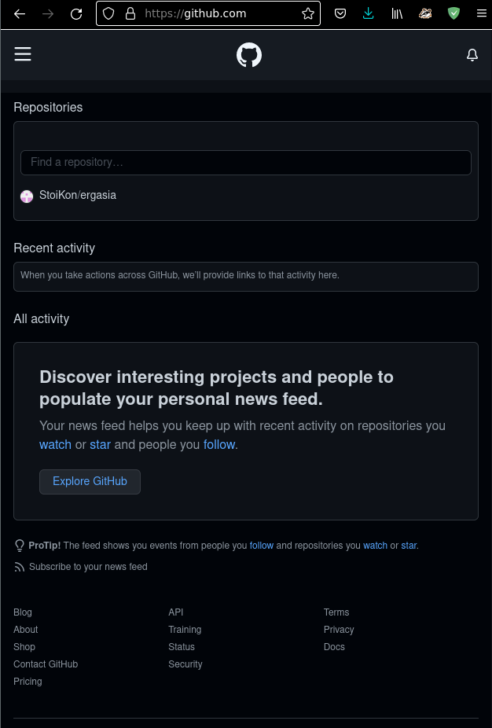

3. Για να αρχίσουμε να χρησιμοποιούμε το git θα πρέπει να δημιουργήσουμε ένα repository
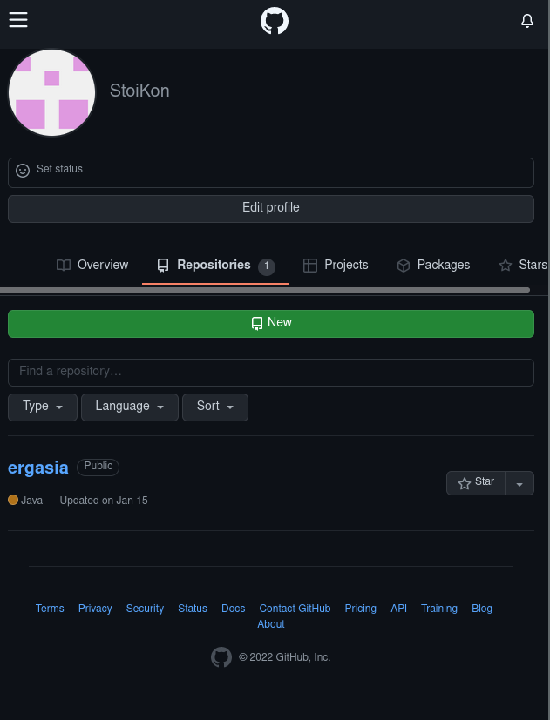

4.Αφού δημιουργήσουμε το αποθετήριο πρέπει να ανεβάσουμε τον κώδικα του πρότζεκτ με τις παρακάτω εντολές μέσω git
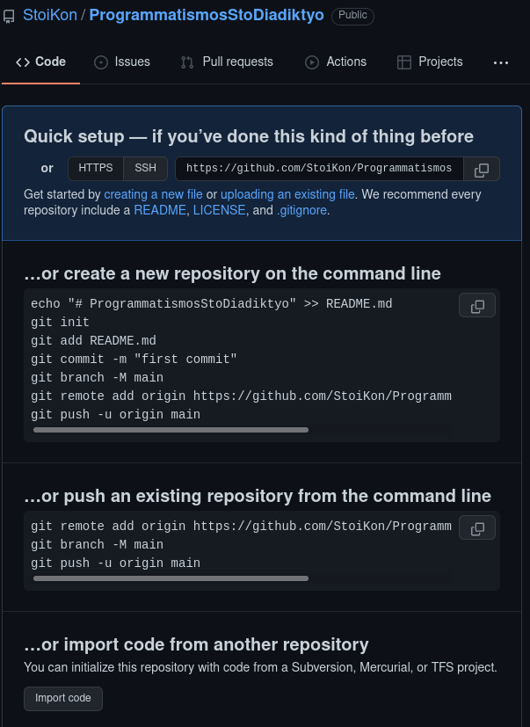

git installation

Ubuntu:
sudo apt install git-all -y
git –version //για να δούμε αν η εγκατάσταση ήταν επιτυχής

cd ProjectDir
git init→ αρχικοποίηση του .git φακέλου για να δουλέψει το git
git add (ποιους φακέλους να εισάγει στο repository)
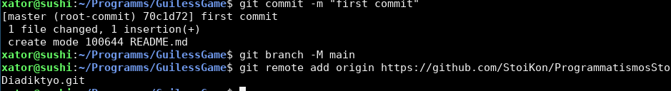
git commit (το όνομα της “εισαγωγής” του κώδικα)

git branch -M main (κάνουμε ένα branch(διακλάδωση ) με το όνομα main)
git remote add origin link (σε ποιο αποθετήριο με λινκ μέσω https ,γίνεται και μέσω ssh)
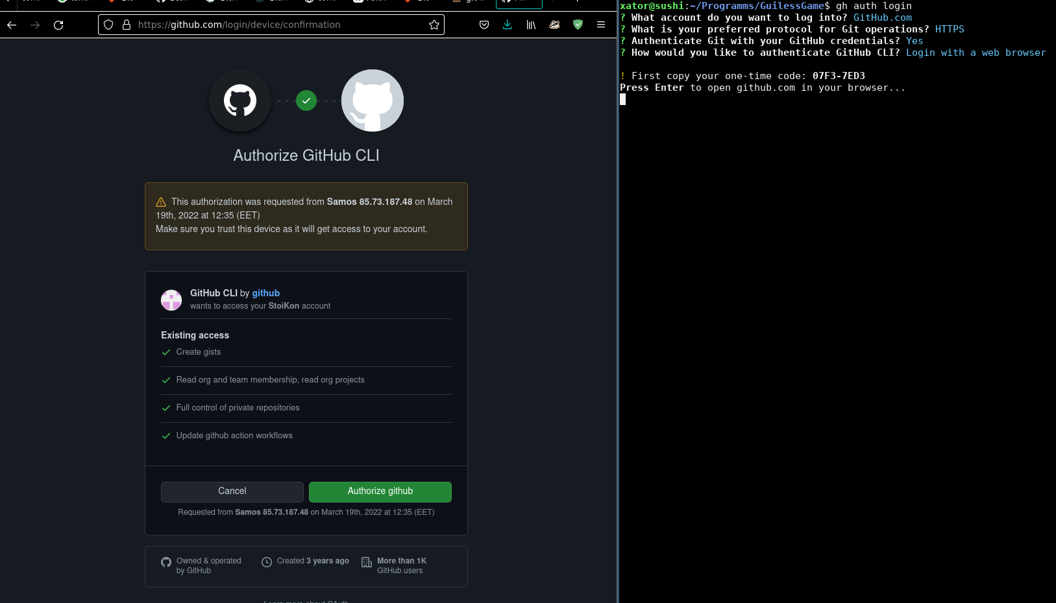
gh για να κάνουμε το push με τα login credentials (αλλιώς θέλει να δημιουργήσουμε git token)
installation:
VERSION=`curl "https://api.github.com/repos/cli/cli/releases/latest" | grep '"tag_name"' | sed -E 's/.*"([^"]+)".*/\1/' | cut -c2-`
echo $VERSION
wget https://github.com/cli/cli/releases/download/v${VERSION}/gh_${VERSION}_linux_amd64.tar.gz
tar xvf gh_${VERSION}_linux_amd64.tar.gz

Copy binary file to /usr/local/bin directory.
sudo cp gh_${VERSION}_linux_amd64/bin/gh /usr/local/bin/

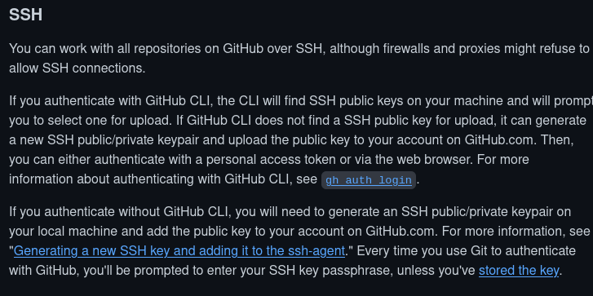
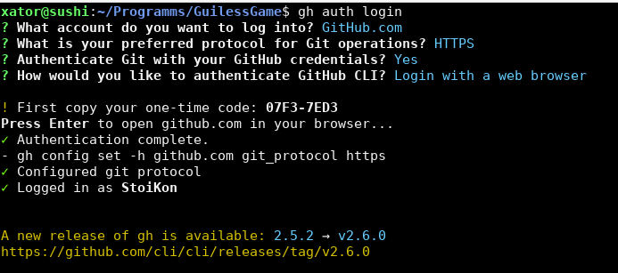
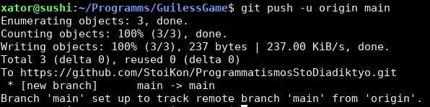
git push -u origin main
μεταφέρει τον κώδικα στο github

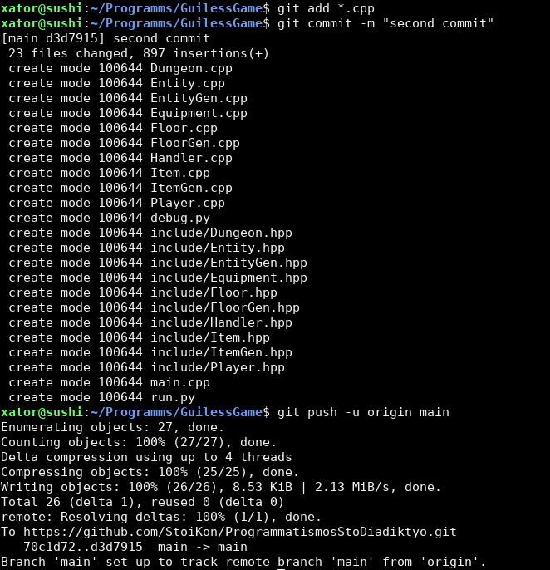
και επειδή ξέχασα να προσθέσω όλα τα αρχεία είχε ποσθέσει μόνο το readme.md
(git add *)για να τα προσθέσει όλα

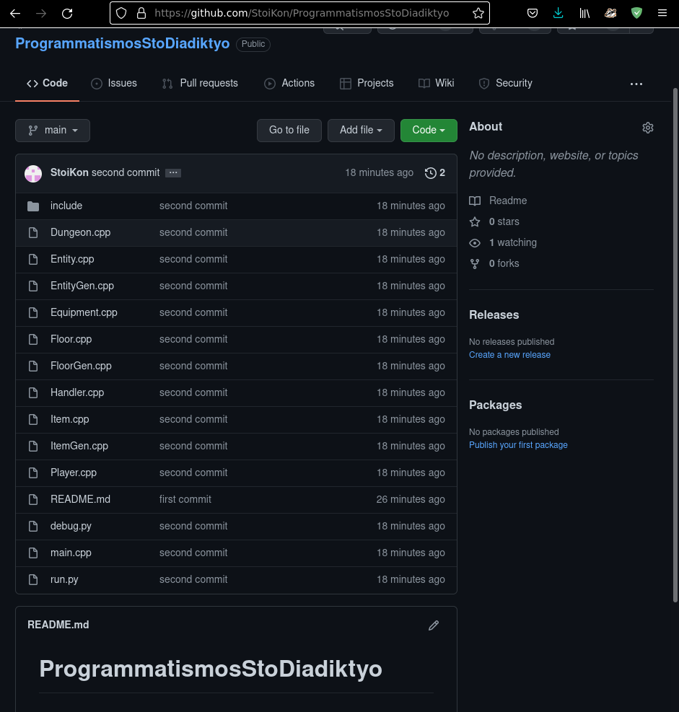

εναλλακτικά θα μπορούσαμε να χρησιμοποιήσουμε κάποιο github client όπως το gitKraken(linux) ή GitHub Desktop για windows
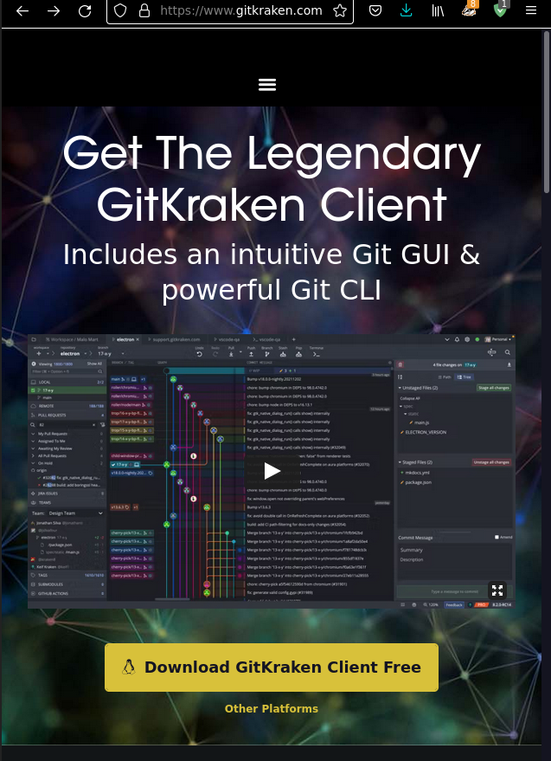
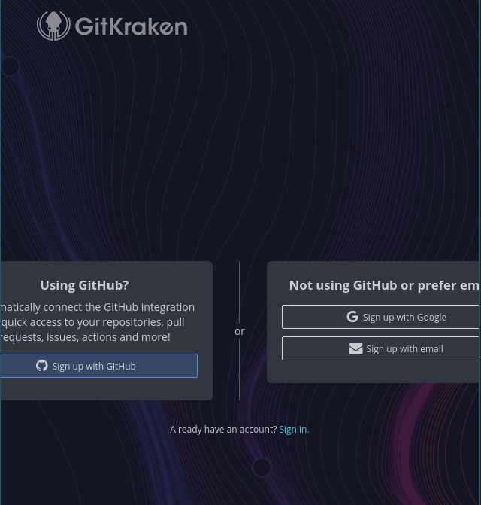

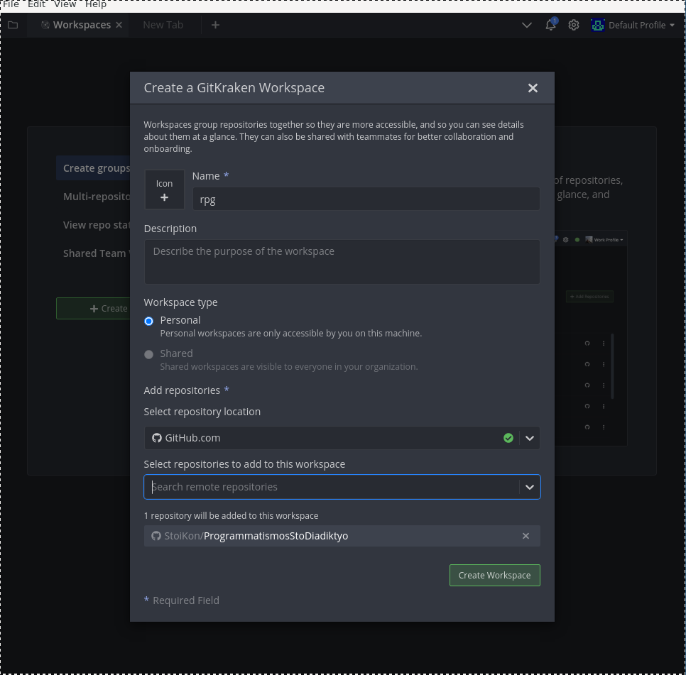

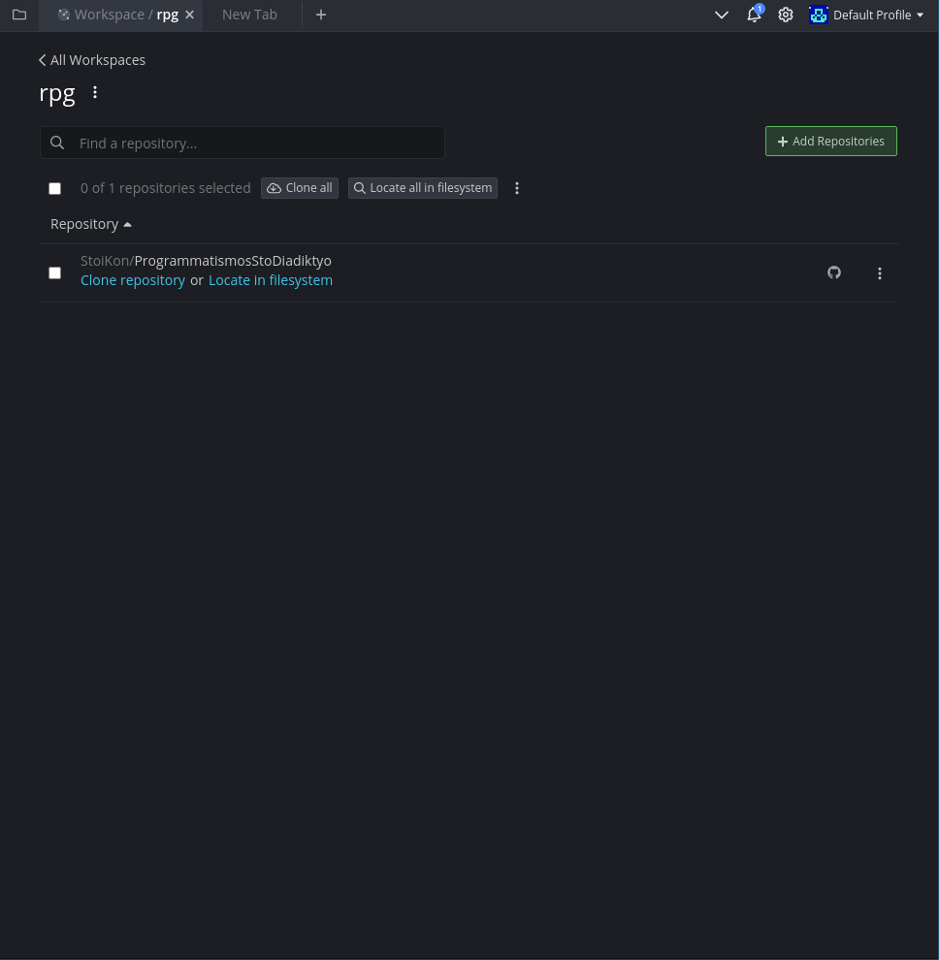

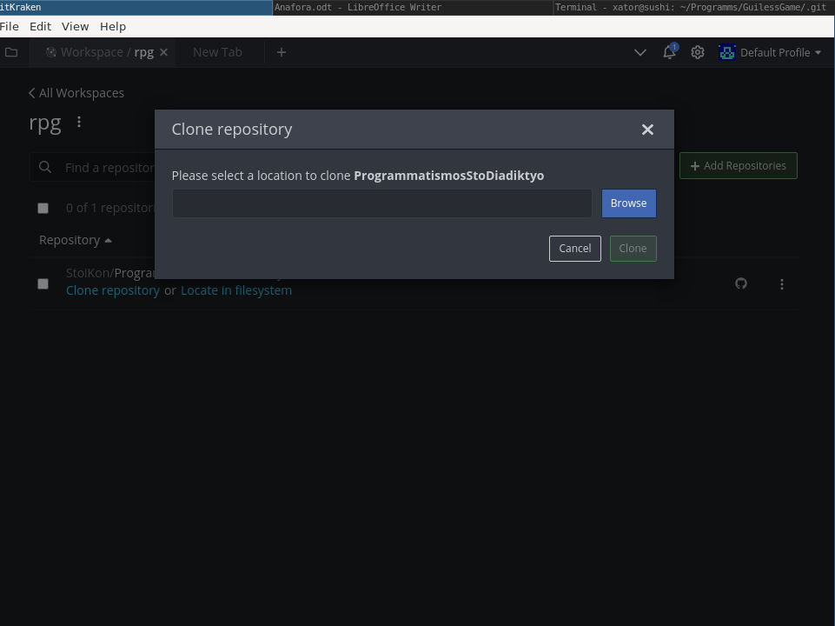
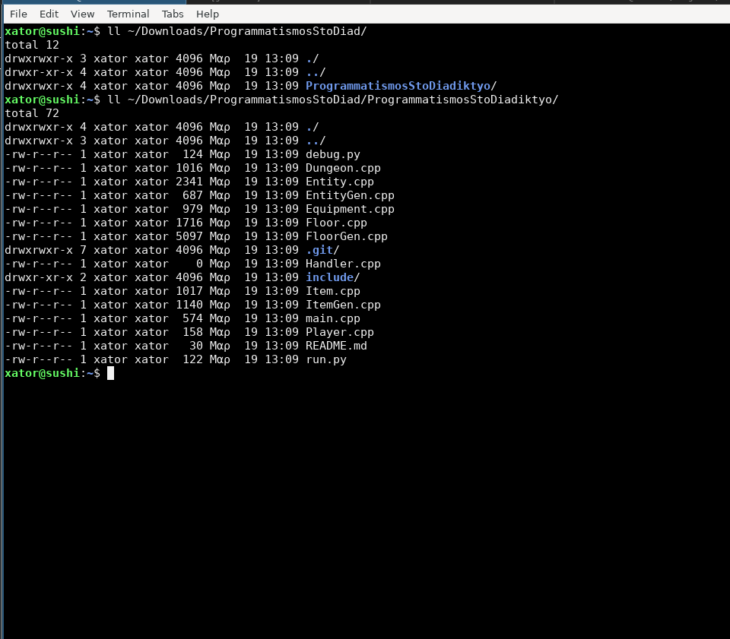

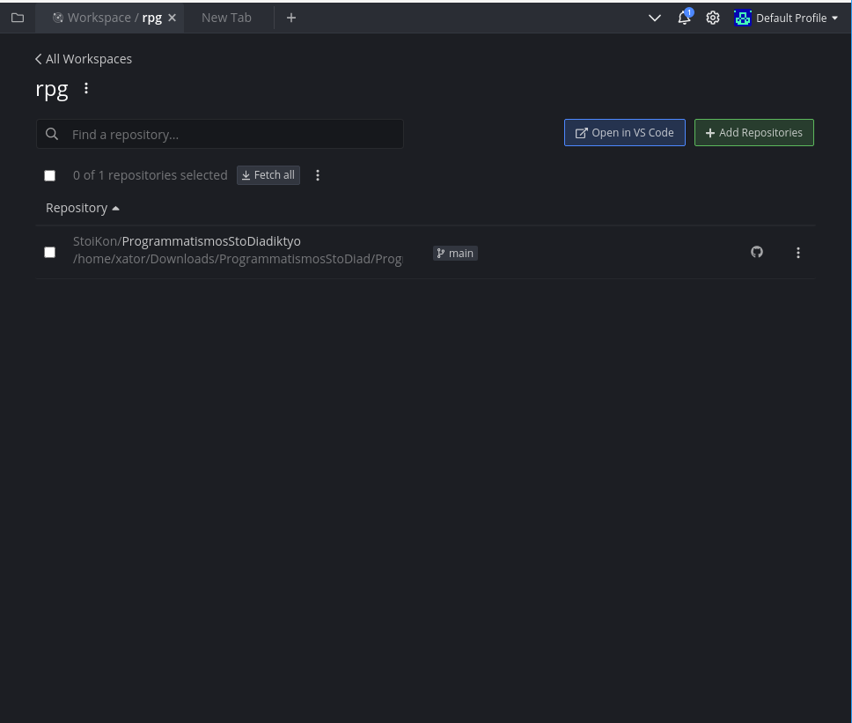
διαφορετικά
cd PreferedDirecory
git clone https://github.com/YOUR-USERNAME/YOUR-REPOSITORY

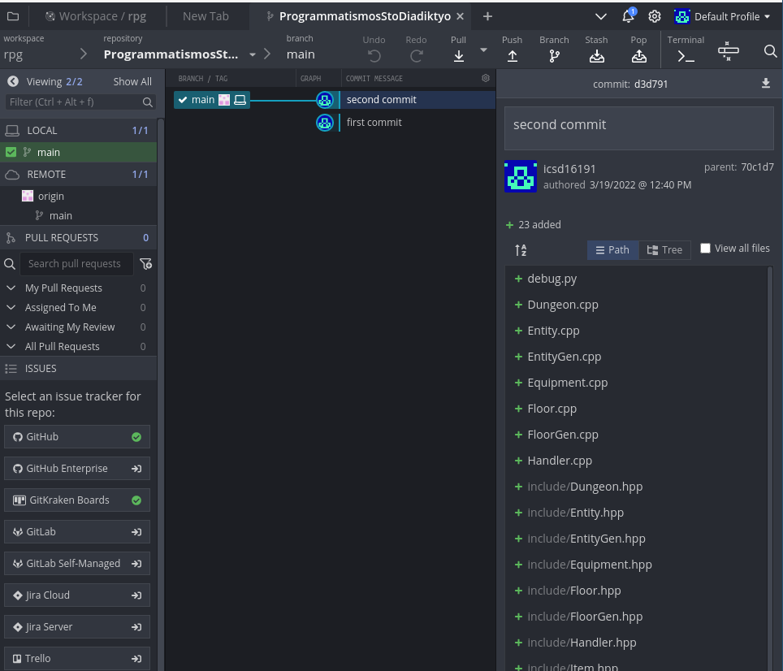
το gitKraken έχει όλες τις λειτουργίες πάνω δεξιά

